**2018年中考科学错题集训：简单的机械**



**一、单选题（共10题；共20分）**

1.衣服夹是一种常用物品，如图所示给出了用手捏开和夹住物品时的两种情况．下列说法中正确的是（     ）

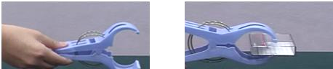

A. 当用手将其捏开时，它是费力杠杆  
B. 当用其夹住物品时，它是费力杠杆  
C. 无论用手将其捏开还是夹住物品时，它都是费力杠杆  
D. 无论用手将其捏开还是夹住物品时，它都是省力杠杆

2.如图，手持10kg物体保持平衡，此时肱二头肌收缩对桡骨所施加力的大小一定(    )

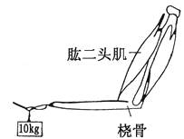

A. 大于98N                           B. 小于98N                           C. 等于98N                           D. 等于10kg



3.如图所示，活塞式抽水机手柄可以看作是绕O点转动的杠杆，它在动力F1和阻力F2的作用下，处于平衡状态，则（　　）

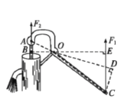

A. F1•OC=F2•OA                  B. F1•OD=F2•OB             C. F1•OE=F2•OA                 D. F1•OE=F2•OB



4.如图所示，小明用一可绕O点转动的轻质杠杆，将挂在杠杆下的重物提高，他用一个始终与杠杆垂直的力F，使杠杆由竖直位置缓慢转到水平位置，在这个过程中此杠杆(    )

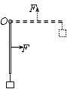

A. 一直是省力的      B. 先是省力的，后是费力的      C. 一直是费力的      D. 先是费力的，后是省力的



5.用两个相同的滑轮组成的滑轮组固定在天花板上，如图所示，当匀速提升物体时，绳子自由端的拉力F=20N，物体移动的速度为0.1m/s，每个滑轮重10N，忽略绳重和摩擦，下列说法正确的是（　　）

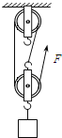

A. 绳子自由端移动的速度为0.3m/s                         B. 物体的重力为40N  
C. 该滑轮组的机械效率为66.67%                            D. 拉力F的功率为2W



6.如图所示，一根粗细均匀的铁棒AB静止在水平地面上，现用力F将铁棒从水平地面拉至竖直立起。在这个过程中，力F作用在A端且始终与铁棒垂直，则用力F将(    )

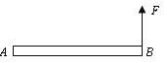

A. 逐渐变小                         B. 逐渐变大                         C. 保持不变                         D. 先变小后变大

7. 如图所示，杠杆处于平衡状态，如果在物体A和B下端同时挂一个相同质量的钩码，下列判断正确的是（　　）

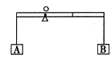

A. 杠杆不能平衡，左端下沉         B. 杠杆不能平衡，右端下沉         C. 杠杆仍能平衡         D. 无法判断

8.如图是小龙探究“杠杆平衡条件”的实验装置，用弹簧测力计在C处竖直向上拉，杠杆保持平衡．若弹簧测力计逐渐向右倾斜，仍然使杠杆保持平衡，拉力F的变化情况是(    )

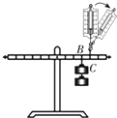

A. 变小                                  B. 变大                                  C. 不变                                  D. 无法确定



9.如图所示，杠杆OAB能绕O点转动，在A点挂一重物 G，为保持杠杆在水平位置平衡，在B点分别作用的四个力中最小的是（　　）

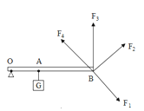

A. F1                                          B. F2                                         C. F3                                        D. F4



10.如图所示是“再探动滑轮”的实验装置，下列说法正确的是（   ）



A. 使用这个滑轮可以省功                                       B. 使用这个滑轮可以改变力的方向  
C. 以滑轮为参照物，拉起的物体是运动的               D. 拉起的物体重力越大，滑轮的机械效率越高



**二、填空题（共6题；共13分）**

11.用相同的滑轮和绳子分别组成如图的甲、乙两个滑轮组，把相同的重物匀速提升相同的高度．甲、乙两滑轮组的机械效率分别为η甲、η乙 ， 拉力对滑轮组所做的功分别为W甲、W乙 ． 若不计绳重及摩擦，则η甲________η乙 ， W甲________ W乙 ． （填“大于”、“等于”或“小于“）

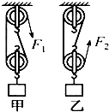

12.如图所示，秤砣的质量为100g，秤杆的质量忽略不计．秤杆水平静止时，OA=5cm，OB=25cm，则被测物的质量为________kg．若秤砣有缺损时，则杆秤所示的质量值________被测物的真实质量值(选填“小于”、“等于”或“大于”）。

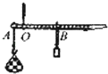

13.（2014·绍兴）安全阀常作为超压保护装置。如图是利用杠杆原理设计的锅炉安全阀示意图，阀的横截面积S为6厘米2 ， OA∶AB=1∶2，若锅炉能承受的最大压强为5.81×105帕，大气压强为1.01×105帕，则在B处应挂________ 牛的重物。若锅炉承受的最大压强减小，为保证锅炉安全，应将重物向________ (选填“左”或“右”）移动。

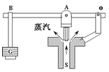

14.普通洗衣机的脱水桶都安装了安全制动系统，如右图是脱水制动示意图，当用力F打开脱水桶盖时，制动钢丝产生的力使刹车带抱紧刹车盘，阻碍脱水桶运转，起到了制动作用，同时弹簧 ________ (填“伸长”或“缩短”)。以弹簧的拉力为动力，则杠杆MN是________ 杠杆(填“省力”、“费力”或“等臂”)。

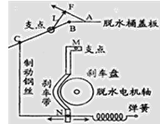

15.（2017•杭州）小金将长为0.6米、质量可忽略不计的木棒搁在肩上，棒的后端A挂一个40牛的物体，肩上支点O离后端A为0.2米，他用手压住前端B使木棒保持水平平衡，如图所示。小金的质量为50千克，则此时手压木棒的力大小为________牛，肩对木棒的支持力大小为________牛，人对地面的压力大小为________牛（g=10牛/千克）。

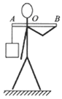

16. 如图所示，在探究杠杆平衡条件的实验中，在支点左侧30cm刻度处挂2个钩码，每个钩码重0.5N，现欲用弹簧测力计沿竖直向上的力拉杠杆，使其在水平位置平衡，则拉力的作用点应在杠杆支点的________ （选填“右侧”或“左侧”），若该点距杠杆支点10cm，此时弹簧测力计示数为________ N．

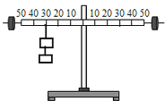

**三、综合题（共3题；共10分）**

17.如图是农村曾用的舂米工具的结构示意图。杆AB可绕O点转动，杆右端均匀柱形物体的长度与杆右侧的OB相等，杆AB的重力不计，柱形物体较重。

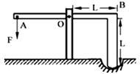

（1）若作用在A点的动力F方向始终竖直向下，则杆从水平位置缓慢转动10°角的过程中，动力F大小的变化是________。

（2）若作用在A点的动力F方向始终与杆垂直，则杆从水平位置缓慢转动45°角的过程中，动力F大小的变化是________ 。

18.小军同学为了探究“使用动滑轮的省力情况”，使用了如图所示的实验装．实验前，小军用弹簧秤测得动滑轮的重力为1.0N，每个钩码的重力为0.5N；实验过程中，小军多次改变动滑轮所挂钩码的数量，分别记下每次所挂钩码的重力及对应的弹簧秤示数，并将其填写在预先设计好的记录表中（见下表）。  
  
分析实验数据可以得出，在忽略摩擦、绳重及实验误差的条件下，​

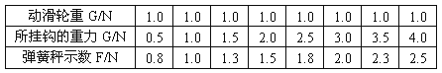

（1）请写出弹簧秤的示数F与钩码的重力G以及动滑轮的重力G0的关系________ ；

（2）在动滑轮的重力大于或等于物体的重力的条件下，使用动滑轮​________ 。

19.（2016•台州）桥式起重机在工业生产上有广泛应用．如图是某桥式起重机的示意图，水平横梁MN架在轨道A和B上，电动机D可沿横梁左右移动．横梁、电动机、挂钩、滑轮、钢索、导线的质量以及滑轮上的摩擦均不计．

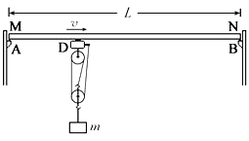

（1）电动机通过滑轮组，将质量为600千克的零件，以0.4米/秒的速度匀速吊高4米．求：电动机对零件做的功为多少焦？电动机的功率至少为多少瓦？（g取10牛/千克）

（2）已知横梁长度为L，零件质量为m，电动机吊着零件从M点出发并开始计时，以水平速度v匀速运动到N点，横梁对轨道A的压力F与时间t的关系式为：F=________．

**四、实验探究题（共1题；共7分）**

20.在探究“杠杆的平衡条件”实验中，所用的实验器材有：杠杆：（杠杆上每小格长为2cm）、支架、弹簧测力计、刻度尺、细线和质量相同的钩码若干个．

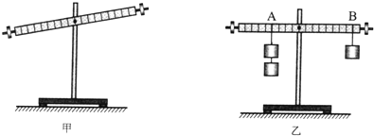

（1）实验前，杠杆静止在如图甲所示的位置，此时杠杆处于________ （选填“平衡”或“不平衡”）状态．

（2）实验时，使杠杆在水平位置平衡，主要是为了便于测量________ 大小，因此应将如图甲所示杠杆左端的平衡螺母适当往________ （选填“左”或“右”）调

（3）杠杆在水平位置平衡后，小明在杠杆A点处挂上2个钩码，做为动力F1 ， B点处挂上l个钩码，做为阻力F2 ， 杠杆恰好在水平位置平衡，如图乙所示，分别测量出两个力的力臂L1和L2 ， 计算后发现：F1L1=F2L2 ， 便得出杠杆的平衡条件是：F1L1=F2L2 ． 但小红认为小明这种实验处理方法是不完善的，理由是________

（4）接着，小明提出新的探究问题：“若支点不在杠杆的中点时，杠杆的平衡条件是否仍然成立？”于是小明利用如图丙所示装置进行探究，在杠杆D点处挂上2 个钩码，用弹簧测力计在C点处竖直向上拉使杠杆在水平位置处于平衡状态，此时弹簧测力计的示数如图丙所示，则弹簧测力计的拉力是________  N．以弹簧测力计的拉力为动力F1′，钩码重力为阻力F2′，多次调整力和力臂的大小进行测量，发现：F1′L1′总是大于F2′L2′，其原因主要是受________ 作用的影响．

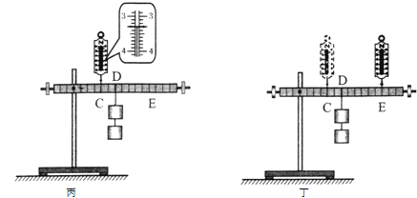

（5）小明将图丙中弹簧测力计拉力的作用点从C点移到E点，使杠杆仍在水平位置平衡，如图丁所示，请推算：此时弹簧测力计的拉力是　________N．



**五、解答题（共3题；共23分）**

21.（2015•丽水）随着智能手机的普及，低头看手机的“低头族”越来越多，那么，颈椎承受的压力跟低头的角度有什么关系？科研人员进行了研究：制作头部模型，如图甲，头部可绕支点O（颈椎）转动，转动角度通过固定在上面的量角器测量，将一个小球挂在模型内，其重为5牛模拟头部的重力，头部后面绑一根绳子模拟肌肉，绳子上系一测力计，支点（颈椎）承受的压力约为头部重力与绳子拉力之和，实验数据如下表：

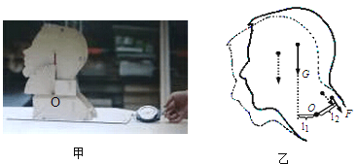

|  |  |  |
| --- | --- | --- |
| 低头 角度/度 | 绳子 拉力/牛 | 颈椎承受的压力/牛 |
| 0 | 0 | 5 |
| 15 | 5 | 10 |
| 30 | 9 | 14 |
| 45 | 13.5 | 18.5 |
| 60 | 17.5 | 22.5 |

（1）分析表中数据，可得出的结论是________ ；

（2）改头部模型相当于绕O点转动的杠杆，如图乙，当低头角度增大时，头部重心向左移动，拉力F的力臂变小，请分析拉力F变大的原因________ ；

（3）下列措施中，有利于保护颈椎的是（   ）

A. 不要长时间低头看手机  
B. 适当抬高手机屏幕，减小低头角度  
C. 低头看书久了应适当抬头，以缓解颈椎承受的压力

22.小科家有个木衣架，有一次放学回家他把书包挂在衣架A处，衣架倒了下来，他想探究衣架倒下来的原因，测量了以下数据：木衣架质量2千克；圆底盘直径30厘米；圆底盘的圆心到过A点的竖直线的距离25厘米，衣架受到重力的作用线经过圆底盘的圆心。

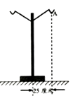

（1）木衣架可以看作简单机械中的________（填“滑轮”或“杠杆”）。

（2）通过计算分析，当A点处挂的书包质量超过________千克时，木衣架会倒下。

（3）为了防止衣架倒下来，小科提出了适当增大圆底盘直径的改进意见。请你再说出一种其它方法________。

23.如图所示裝置中，轻质杠杆支点为O，物块A、B通过轻质细线悬于Q点，当柱形薄壁容器中没有液体时，物体C悬挂于E点。杠杆在水平位置平衡；当往容器中加入质量为m1的水时，为使杠杆在水平位置平衡，物块C应悬于F点。A、B为均匀实心正方体，A、B的边长均为a。连接A、B的细线长为b，B的下表面到容器底的距离也为b，柱形容器底面积为S。已知：a＝b＝2cm，S＝16cm2 ， O、Q两点间的距离为LOQ＝4cm；三个物块的重为GA＝0.016N，GB＝0.128N，GC＝0.04N，m1＝44g；ρ水＝1.0×103kg/m3。杠杆重力对平衡的影响忽略不计，细线重力忽略不计，物块不吸水。

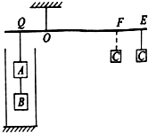

（1）O、E两点间的距离LOE为多少？

（2）LEF为多少？

（3）如果剪断物块A上方的细线，往容器中加水，直到容器中水的质量为m2＝120g，则物块处于平衡位置后，水对物块B上表面的压力Fb为多少？

**答案解析部分**

一、单选题

1.【答案】B

2.【答案】A

3.【答案】D

4.【答案】B

5.【答案】A

6.【答案】A

7.【答案】B

8.【答案】B

9.【答案】C

10.【答案】D

二、填空题

11.【答案】等于；等于

12.【答案】0.5；大于

13.【答案】96；右

14.【答案】缩短；省力

15.【答案】20；60；540

16.【答案】左侧；3

三、综合题

17.【答案】（1）增大  
（2）先增大后减小

18.【答案】（1） ​  
（2）不省力



19.【答案】（1）电动机对零件做的功： W=gh=mgh=600kg×10N/kg×4m=2.4×104J，  
因横梁、电动机、挂钩、滑轮、钢索、导线的质量以及滑轮上的摩擦均不计，  
所以，拉力做的功即为克服零件重力所做的功，  
则电动机对零件做功的功率：  
=mgv=600kg×10N/kg×0.4m/s=2.4×103W，  
则电动机的最小功率为2.4×103W；  
（2）



四、实验探究题

20.【答案】（1）平衡　  
（2）　力臂　；　右　  
（3）没有经过多次测量就得出结论，实验没有普遍性 ．  
（4）　3.3　；杠杆自重  
（5）1.1

五、解答题

21.【答案】（1）低头角度越大，颈椎承受的压力越大  
（2）当低头角度变大时，重力的力臂越大  
（3）A,B,C

22.【答案】（1）杠杆  
（2）3  
（3）增大圆底盘质量、书包悬挂点靠近衣架中心、衣架两侧都挂上重物等

23.【答案】（1）当柱形薄壁容器中没有液体时，物体C悬挂于E点，杠杆在水平位置平衡；  
由图知，O为支点，Q为阻力作用点，F2=GA+GB=0.016N+0.128N=0.144N，  
QO为阻力臂，动力F1=GC=0.04N，OE为动力臂；  
根据杠杆的平衡条件可得：F2LQO=F1LOE ，   
所以，  
答：O、E两点间的距离LOE＝14.4cm  
（2）当往容器中加入质量为m1的水时，由可知加入的水的体积为：V水==，  
由于B物体下面的空余体积为V空余=Sb=16cm2×2cm=32cm3 ，   
A、B物体的底面积SA=SB=（2cm）2=4cm2=4×10-4m2 ，   
则B物体进入水的深度为hB==；  
则B物体受到的浮力FB浮=ρ水gVB排=ρ水gSBhB=1×103kg/m3×10N/kg×4×10-4m2×0.01m=0.04N；  
所以此时对杠杆的拉力为F2′=GA+GB-FB浮=0.016N+0.128N-0.04N=0.104N，  
根据杠杆的平衡条件可得：F2′LQO=F1LOF ，   
所以LOF=；  
则LEF=LOE-LOF=14.4cm-10.4cm=4cm  
答：E、F两点间的距离LEf＝4cm  
（3）（3）剪断物块A上方的细线，往容器中加水，直到容器中水的质量为m2=120g时，假设AB物体都浸没，  
则F浮A=F浮B=ρ水gVB=1×103kg/m3×10N/kg×（0.02m）3=0.08N，  
则F浮A+F浮B=0.08N+0.08N=0.16N＞GA+GB=0.144N；  
所以A、B物体是整体，处于漂浮状态，由于F浮B=0.08N＜GA+GB=0.144N，  
所以最后的状态是A部分体积漏出水面，且A、B处于漂浮；  
则F浮总=GA+GB=0.016N+0.128N=0.144N，  
由F浮=ρ水gV排可得：V排总==，  
所以，VA浸=V排总-VB=1.44×10-5m3-（0.02m）3=6.4×10-6m3 ，   
则物体A浸入水的深度hA==，  
由图可知此时物块B上表面所处的深度h′=hA+b=1.6cm+2cm=3.6cm=0.036m，  
p′═ρ水gh′=1×103kg/m3×10N/kg×0.036m=360Pa，  
F′=p′SB=360Pa×4×10-4m2=0.144N  
答：水对物块B上表面的压力Fb＝0.144N。

